**Toidukvaliteedikava „Biosfääri programmiala rohumaaveis ja -lammas“ eeskiri**

Biosfääri programmiala rohumaaveis ja -lammas toidukvaliteedikava (edaspidi kava) tegutsemispiirkond on piiritletud biosfääri programmialadega. Biosfääri programmiala (BPA) on maismaa-, mere- või rannikuökosüsteemide või nende kombinatsiooni piirkond, mida tunnustab rahvusvaheliselt UNESCO programm MAB (Man and Biosphere). Biosfääri programmialadele omistatakse UNESCO MAB programmi raames MAB-sertifikaat. UNESCO kirjeldab biosfääri programmialasid kui „learning places for sustainable development“, kus majandatakse õrnas looduskeskkonnas, säästva arengu põhimõtete alusel, kasutades lahendusi, mis võimaldavad bioloogilise mitmekesisuse säilimise. UNESCO poolt sertifitseeritud biosfääri programmialad paiknevad ka teistes Euroopa Liidu liikmesriikides (<https://en.unesco.org/biosphere/eu-na>). Kvaliteedikavas saavad osaleda ka tootjad teistest liikmesriikidest, kui tootmine toimub biosfääri programmialas. Tunnustatud kvaliteedikava raames biosfääri programmialalt pärineva rohumaa veise- ja lambaliha ning sellest valmistatud lihavalmististe ning kuumtöödeldud toodete turustamine, informeerib tarbijat jätkusuutlikust tootmisest UNESCO poolt tunnustatud aladel.

2020. aastal Eurobarometer poolt 27. liikmesriigis läbiviidud uuring „Making our food fit for the future – Citizens’ expectations“ toob välja, et tarbijad soovivad osta jätkusuutlikult kasvatatud toitu, mis on eristatud vastava märgistusega.

Biosfääri programmialad määratakse riikide valitsuste poolt. Iga ala peab vastama miinimumkriteeriumidele ja tingimustele, et õigustada selle arvamist biosfäärialade maailmavõrgustikku. Iga ala peab täitma kolme funktsiooni: loodusliku mitmekesisuse säilitamine, sotsiaalmajandusliku arengu tagamine; logistilise tugifunktsiooni (teadusuuringud, haridus ja teavitus) pakkumine. Eestis on säästva arengu seaduse järgi kasutusele võetud biosfääri kaitseala asemel nimetus biosfääri programmiala, mis väljendab nende alade käsitluse muutust, kus varasemast enam tähtsustatakse looduskaitse kõrval säästliku looduskasutuse edendamist (allikas Biosfääri programmiala koduleht <https://www.keskkonnaamet.ee/et/eesmargid-tegevused/laane-eesti-saarte-biosfaari-programmiala>).

2020. aastal Kesseli ülikoolis läbiviidud uuringu kohaselt (Consumer perceptions, preferences, and behavior regarding pasture-raised livestock products) on tarbijatel soov tõendatult jätkusuutlikult ja rohusöödal kasvatatud veiste ja lammaste lihast valmistatud toodete järele. Biosfääri programmialadel on säästva arengu põhimõtete alusel majandamisest tulenevalt liigirikas ja omapärane loodus. Lambaid ja veised karjatatakse suuresti pärandkooslustel. Kasvatatakse looduslikesse tingimustesse sobivaid vastupidavaid lamba ja veise tõuge. Looduslikel rohumaadel karjatatavad tõud on aeglase kasvuga, mis koos liigirikka koresöödaga annab nende loomade lihale head maitseomadused. Näiteks ligi pool Eestis inventeeritud pärandkooslustest on kontsentreeritud Biosfääri programmialale.

Suur osa Euroopa elurikkusest on seotud pärandkooslustega, mille karakteerne taimestik ja elustik on välja kujunenud pika aja vältel mõõduka niitmise ning karjatamise tulemusena. Iseloomuliku taimestiku ja elustiku säilimise tagamiseks on oluline, et neid kooslusi ei künta, väetata ega külvata neile produktiivsuse tõstmiseks kultuurtaimede seemneid. Näiteks peamised Eestis esindatud PLK-d on puisniidud, loopealsed, ranna-, lammi-, aru- ja soostunud niidud, puiskarjamaad ning nõmmed. Poollooduslikud kooslused paistavad silma erakordse liigirikkusega. Hinnanguliselt on suur osa Eesti punasesse nimestikku kuuluvatest liikidest seotud poollooduslike ökosüsteemidega, sh 20% seentest, 49% samblikest, 86% soontaimedest, 42% selgrootutest loomadest ja 55% selgroogsetest loomadest.

Allikas Poollooduslike koosluste jätkusuutliku majandamise tagamise analüüs <https://kik.ee/sites/default/files/plk_uuringu_aruanne.pdf>.

1. **Toidukvaliteedikavas „Biosfääri programmiala rohumaaveis ja -lammas“ osalemise tingimused ja kord**

Kava haldaja on Muhu Liha Tulundusühistu (edaspidi Muhu Liha). Kavas võivad osaleda Muhu Liha liikmed või Muhu Liha lepingulised koostööpartnerid, kes tegutsevad biosfääri programmialal, kes vastavad kavas toodud tingimustele. Kavas osalemiseks tuleb esitada Muhu Liha juhatusele avaldus ja nõuete kontrollimiseks vajalikud lisadokumendid. Kavaga liitudes kinnitab tootja allkirjaga kohustust täita kavas kehtestatud nõudeid. Muhu Liha kontrollib taotleja vastavust kavas toodud nõuetele ja haldab kavas osalevate tootjate nimekirja.

Nõuded tootjale:

* 1. Tootja tegutseb biosfääri programmialal
  2. Tootja peab järgima loomade tervisele ja heaolule kehtestatud nõudeid;
  3. Tootja peab pidama arvestust kavas osalevate loomade üle ja loomad peavad olema märgistatud ja kantud seadusele vastavasse registrisse;
  4. Tootja järgib kavas toodud kohustusliku tootmismeetodit;
  5. Võimaldab Muhu Liha poolt määratud konsulendil teostada järelevalvet kava nõuete täitmise üle ja kannab kava järelevalve jaoks läbiviidava kontrolli kulud;

1. **Lõpptoode ja lõpptoodete loetelu**

Lõpptooteks on värske ja külmutatud veise ja lambaliha ning sellest valmistatud lihavalmistised ning kuumtöödeldud tooted. Loomad peavad tapmisele saatmisel olema ilma ravimite manustamisest tuleneva keeluta ning terved. Liha jälgitavus peab olema tagatud saatedokumentidega.

1. **Kohustusliku tootmismeetodi kirjeldus**

Lamba ja veise liha tootmine toimub kavas osaleva tootja kohapealses ettevõttes. Kava alla kuuluvad karjatamisperioodil biosfääri programmialal poollooduslikul kooslusel või püsirohumaal karjatatavad lambad ja veised. Talvine sööt koosneb kõrgekvaliteedilisest rohusilost ja heinast on soovituslikult varutud poollooduslikult koosluselt, kuid võib olla varutud ka põllumajandusmaalt. Lisaks antakse loomadele mineraalsööta. Loomade päevasest toidust moodustab 90% rohi ja rohusööt (sh hein ja silo) toorkaalu alusel. Vähestes kogustes on lubatud anda vilja või söödagraanuleid näiteks loomade kokku kogumiseks. Vilja ja graanuleid ei kasutata nuumamiseks ja see ei moodusta loomade põhitoitu.

Välistatud on soja, mais ja muu geneetiliselt muundatud organisme (GMO) sisaldav sööt.

Kava alla kuuluvatele lammastele ja veistele on tagatud aastaringne vaba liikumine värskes õhus, juurdepääs puhtale veele ja tagatud elementaarne vari ilmastikutingimuste eest, nii talvel kui suvel. Laudas pidamisel on võimalik lasta loomad jalutusalale.

Talvisel pidamisel peab olema tagatud allapanuga (põhk või hein) kuiv lamamisala.

Kava all realiseeritud loomad peavad olema heas toitumuses ja terved.

Loomad peavad realiseerimisel olema puhtad ja kuivad. Lammaste puhul peavad loomad olema pügatud hiljemalt ca 6 kuud enne realiseerimist.

1. **Kontrollitavad kvaliteedinäitajad**

* **Looma kasvatamise asukoht-** loomad peavad olema pädeva riikliku asutuse süsteemis märgitud biosfääri kaitseala territooriumile asuvasse põllumajandushoonesse või alale. Loomi võib väljastpoolt biosfääri kaitseala tuua eritingimustel ja peamiselt tõuaretuseks ning liha tootmise puhul peab nende osas kvaliteedikava eeskirju olema täidetud vähemalt 12 kuud, kuid mitte vähem kui loomade kolmveerandi eluea ulatuses. Kontroll kontrollib tapateatiselt lauda või ala numbri järgi looma asukoha. Tapateatis on seaduses kehtestatud vormil. Biosfääri programmiala piir on toodud kava lisas nr 1. Kui kava rakendatakse mõnel liikmesriigi biosfääri programmialal, siis lähtutakse vastava programmiala piirist.
* **Karjatamine poollooduslikul või püsirohumaal-** loomad peavad olema karjatatud poollooduslikul või püsirohumaal. Loomaomanik esitab kontrollile põlluraamatu. Karjatamine vegetatsiooniperioodil peab olema märgitud põlluraamatusse. Karjamaal antakse loomadele lisaks mineraalsööta. Loomade päevasest toidust moodustab 90% rohi ja rohusööt (sh hein ja silo) toorkaalu alusel. Vähestes kogustes on lubatud anda vilja või söödagraanuleid näiteks loomade kokku kogumiseks.
* **Talvise sööda kvaliteet –** talvise sööda kvaliteeti hinnatakse visuaalselt farmis – organoleptiline hindamine kontrolli poolt. Farmis ei anta loomadele soja, maisi ja muud GMO sööta.Loomade päevasest toidust moodustab 90% rohusööt (sh hein ja silo) toorkaalu alusel. Vähestes kogustes on lubatud anda vilja või söödagraanuleid näiteks loomade kokku kogumiseks.
* **Loomade kasvatamistingimused**- kontroll kontrollib farmis loomade vaba liikumist- loomad ei ole lõas ega laudas kinni. Juurdepääs puhtale veele igal aastaajal. Talvel ei tohi vesi olla jääga kaetud ja tagatud on kuiva allapanuga lamamisala. Võimalus varjuda ilmastikutingimuste eest nii suvel kui talvel on tagatud.
* **Loomade konditsioon realiseerimisel-** kontrollitakse visuaalselt enne realiseerimist- loomad puhtad, heas toitumuses ja terved, lambad mitte üle kasvanud villaga. Loomadele ei tohi kehtida tapmisel ravimi keeluaeg. Ravimite manustamise keeluaega kontrollitakse tapateatiselt. Vajadusel konsulteeritakse teenindava veterinaararstiga.

1. **Nõuete järgimise tagamiseks rakendavate abinõude loetelu**

Iga kavas osaleja kohustub järgima kava eeskirja nõudeid. Kava eeskirja nõuete täitmist kontrollib Muhu Liha poolt valitud kvalifitseeritud konsulent üks kord kalendriaastas. Nõuete rikkumise korral vormistatakse kontrollaktis kavas osalejale ettekirjutus ja märgitakse nõuete rikkumise likvideerimise aeg. Seejärel teostatakse järelkontroll. Korralise- ja järelkontrolli kulud kannab kavas osaleja. Korduvate eeskirja rikkumiste või järelevalve teostamise takistamise korral võib rikkuja Muhu Liha juhatuse otsusega kavas osalejate nimekirjast kustutada.

1. **Märgistamise nõuded**

Kava alusel toodetud lamba ja veiseliha tooted varustatakse kava märgisega (lisa 2). Kava märgise püsiva kujunduse osa on oranži ja musta värvikombinatsioon ning veise ja lamba kujutised. Tarbijale info andmise eesmärgil, viidatakse kava märgistuse muutuval sõnalisel osal biosfääri programmialale, kus kvaliteedikava kohane kohustuslik tootmine toimub. Lisaks muutub märgisel vastavalt oranži joonega visuaalselt tähistatud piirkond/riik, mis on tarbijale tuntud ja loob seose sellega, kus biosfääri programmiala asub. Biosfääri programmiala on tähistatud üleni oranži alana. Igat kavas osalejat kontrollib Muhu Liha juhatuse poolt valitud konsulent üks kord kalendriaastas. Järelvalvevisiidi käigus kontrollitakse kava eeskirjas sätestatud nõuete järgimist. Pika tootmisprotsessi tõttu võidakse toidukvaliteedikavas osalejat kontrollida aastaringselt.

Põllumajandus- ja Toiduameti teavitamise kord:

Muhu Liha kohustub teavitama Põllumajandus- ja Toiduametit järgmiste muudatuste korral:

* muutunud on Muhu Liha postiaadress või kontaktandmed;
* Muhu Liha ümberkujundamine (ühinemine, jagunemine või lõppemine);
* Taotluses esitatud andmete muutumise korral;
* Toidukvaliteedikavas osalejate nimekirja muudatuste korral.

Toidukvaliteedikava eeskirja võtab vastu ja kinnitab Muhu Liha üldkoosolek.

1. **Kvaliteedikontrollimise miinimumnõuded**

Kavas osaleja toodangu kvaliteeti kontrollib Muhu Liha juhatuse poolt valitud sõltumatu kvalifitseeritud konsulent. Kontrolliteostamise sagedus on vähemalt üks kord kalendriaastas.

Kontrollija kasutab hindamisel peatükis 4. “Kontrollitavad kvaliteedinäitajad ” kehtestatud nõudeid ja soovitusi.

**Lisa 1. Biosfääri programmiala piir**

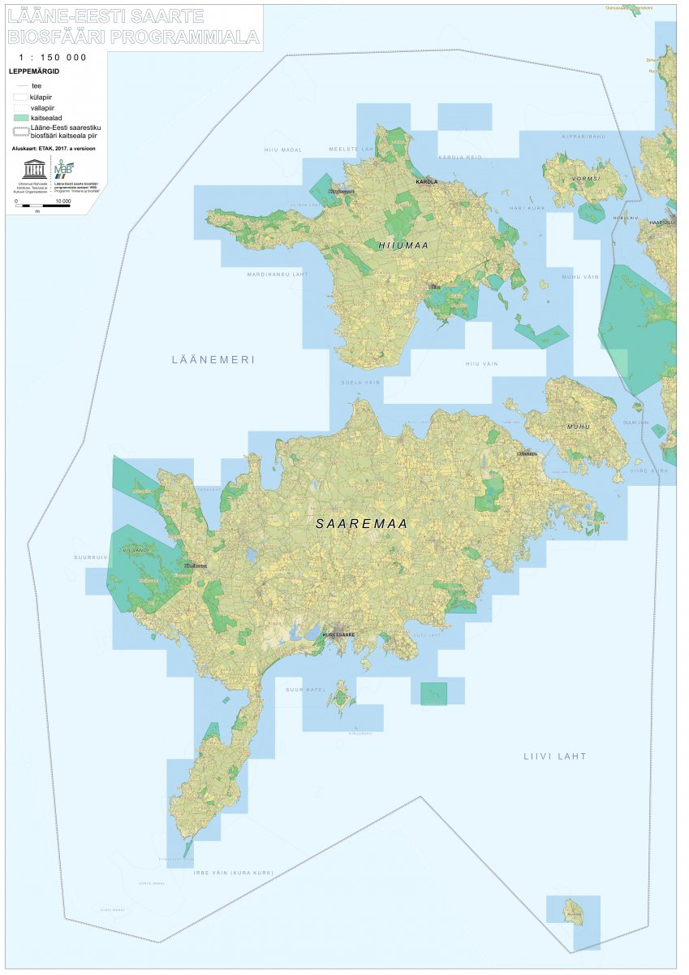

**Lisa 2. Toidukvaliteedikava tähistuse näide**

